实验三:Spark-SQL分布式数据库部署
22121630 汪江豪
实验内容：
实验数据集记录了2016年以来50个州和华盛顿特区的出生率和相关数据。根据要求进行相关查询：
- 按洲和年份分组查询，出生婴儿的男女比例。
输出格式：（State，Year，MRatio, FRatio)
- 按年份分组查询，查询母亲受教育程度与平均生育年龄的关系。
输出格式：（Year，Education_Level_Code, Average_Age_of_Mother)
- 按年份分组查询，查询平均生育年龄与婴儿平均体重的关系。
输出格式：（Year，Average_Age_of_Mother， Average_Birth_Weight)
实验步骤：
- 执行准备工作：
Sudo apt-get update; sudo apt-get upgrade
Sudo apt-get install openssh-server vim
Cd .ssh; ssh-keygen -t rsa -C “2814388011@qq.com”
- 安装java
Sudo apt-get install openjdk-8-jdk openjdk-8-jre
- 为java设置环境变量
Sudp vim ~/.bashrc
在第一行添加
export JAVA_HOME=/usr/lib/jvm/java-8-openjdk-amd64
保存并退出后应用设置
Source ~/.bashrc
验证java安装成功
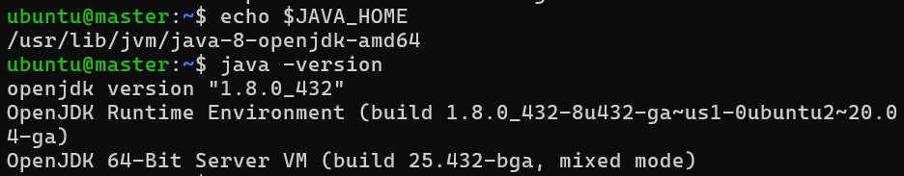
- 安装hadoop和spark，可以到官网下载，或者将本地下载好的安装包通过scp命令远程传输到相应主机。
- 解压到指定目录,修改权限和名称，方便后续访问
Sudo tar -zxf Hadoop-2.7.1.tar.gz -C /usr/local
Sudo tar -zxf spark-2.1.0-bin-with-hive.tgz -C /usr/local
Cd /usr/local
Sudo chown -R ubuntu:root ./spark-2.1.0-bin-h27hive
Sudo chown -R ubuntu:root ./Hadoop-2.7.1
Mv spark-2.1.0-bin-h27hive spark
Mv Hadoop-2.7.1 hadoop
验证hadoop安装成功
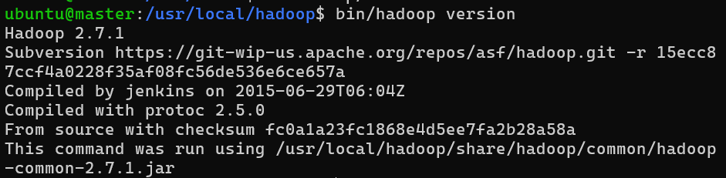
- 配置spark环境并验证安装
Cd ../spark/conf
Cp spark-env.sh.template spark-env.sh
Sudo vim spark-env.sh
第一行添加
export SPARK_DIST_CLASSPATH=$(/usr/local/hadoop/bin/hadoop classpath)
保存并退出
../bin/run-example SparkPi
运行显示出圆周率计算结果，表明spark安装成功
- 配置hadoop集群环境
Cd ../hadoop/etc/Hadoop/
修改相应的slaves,core-site.xml,hdfs-site.xml,mapred-site.xml(要先将模板拷贝一份出来),yarn-site.xml文件。至此，配置完成。保存实例，另外创建两个该实例作为slave01和slave02.
- 连接三台主机
三个主机，修改主机名，记录相互内网ip，实现ssh免密访问
Sudo vim /etc/hostname，分别修改为master slave01, slave02(主机名不可更改，否则会与之前配置文件不符出错)
Sudo vim /etc/hosts，分别添加三台机器的内网ip [主机名]
分别重启，应用配置。重启后分别输入ssh 相互的主机名，验证三台机器之间可以互相实现免密登录。
- 启动hadoop集群
在master主机中，cd /usr/local/Hadoop
先进行格式化：bin/hdfs namenode -format
再启动脚本：sbin/start-all.sh
验证hadoop集群是否成功启动，三台机器分别输入jps显示如下：
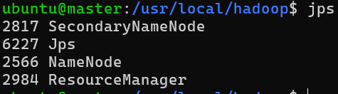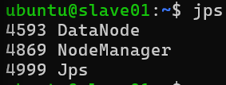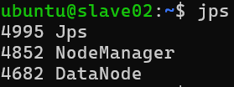
表明hadoop集群成功启动。
- 创建目录并上传数据集
先将数据集us_births_2016_2021.csv转换为.json格式文件(各个表项之间不能有,否则导入数据库会出现异常)。Csv转json的python脚本如下:
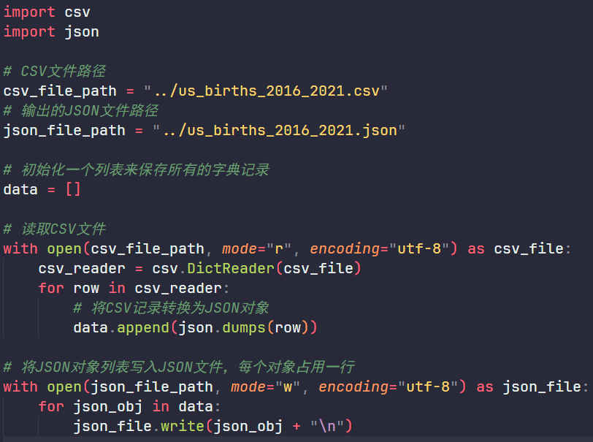
再通过scp从本地传到master主机，家目录下，命名为us.json再上传到hdfs系统
创建目录：bin/hdfs dfs -mkdir -p /user/ubuntu(目录名不能错)
上传数据集：bin/hdfs dfs -put ~/us.json
- 启动spark-sql数据库
Cd ../spark
Bin/spark-sql
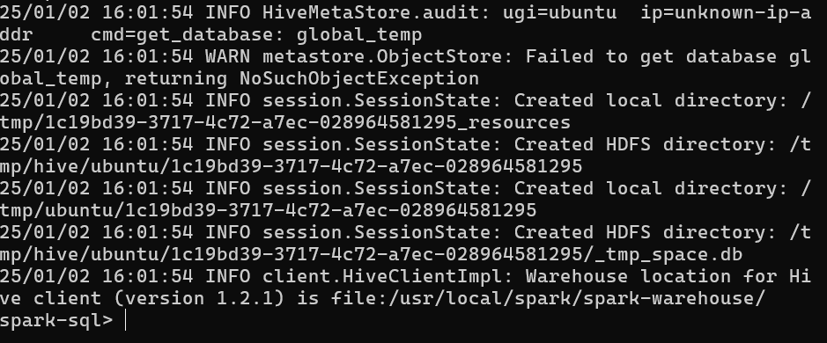
显示如图，表明成功启动spark-sql。
- 导入us.json数据集
Create table us using org.apache.spark.sql.json options(path “us.json”)
可以查看表是否创建成功：select * from us limit 50,显示前50行
- 开始sql查询：
- 按洲和年份分组查询，出生婴儿的男女比例
输出格式：（State，Year，MRatio, FRatio)
语句如下：(标识符有空格的要用反引号``)
select State,
Year,
sum(case when Gender = "M" then `Number of Births` else 0 end) / sum(`Number of Births`) as MRatio,
sum(case when Gender = "F" then `Number of Births` else 0 end) / sum(`Number of Births`) as FRatio
from us group by State, Year order by State, Year;
结果如图：
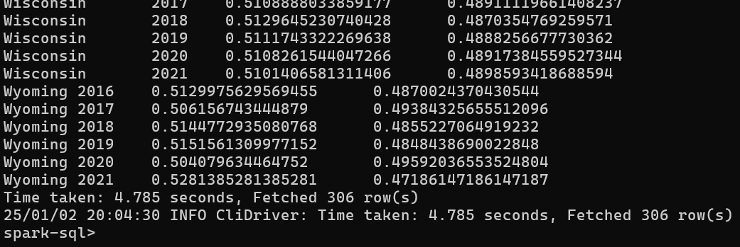
- 按年份分组查询，查询母亲受教育程度与平均生育年龄的关系
输出格式：（Year，Education_Level_Code, Average_Age_of_Mother)
语句如下：
select
Year,
`Education Level Code`
AVG(`Average Age of Mother (years)`) as Average_Age_of_Mother
from us group by Year, `Education Level Code`
order by Year, `Education Level Code`;
结果如图：
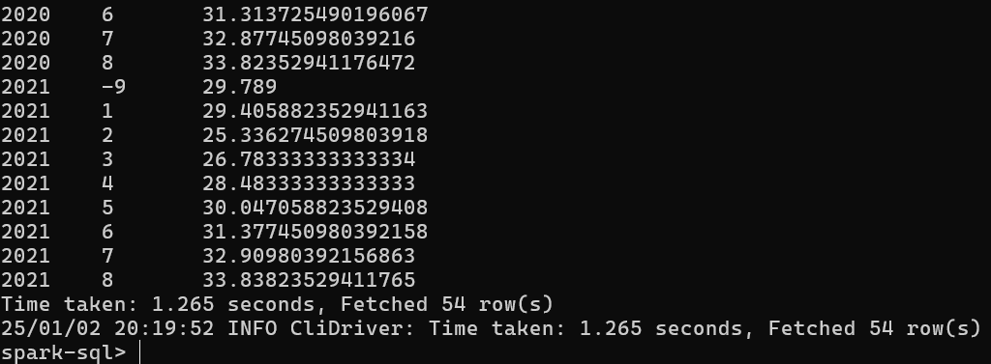
(3)按年份分组查询，查询平均生育年龄与婴儿平均体重的关系。
输出格式：（Year，Average_Age_of_Mother， Average_Birth_Weight)
语句如下：
select
Year,
AVG(`Average Age of Mother (years)`) as Average_Age_of_Mother,
AVG(`Average Birth Weight (g)`) as Average_Birth_Weight
from us group by Year order by Year;
结果如图：
